**МІНІСТЕРСТВО ОСВІТИ І НАУКИ УКРАЇНИ**

**Чорноморський національний університет   
імені Петра Могили**

**Факультет комп’ютерних наук**

**Кафедра інженерії програмного забезпечення**

**ЗВІТ**

*з лабораторної роботи № 4*

**«Списки»**

**Варіант № 30**

Дисципліна «Мова програмування Python»

Спеціальність «Інженерія програмного забезпечення»

121–ЛР.04–209.22210929

***Здобувачка*** *_______****О. К.******Шумакова***

*(підпис)*

*__04.02.2024 __*

*(дата)*

***Викладач*** *________****І. О. Кандиба***

*(підпис)*

*_____________*

*(дата)*

**Миколаїв – 2024**

**Лабораторна робота №4**

**Тема роботи:**списки.

**Завдання 1:**

Продемонструйте в коді способи створення списків.

**Лістинг коду 1:**

list1 **=** **[]**

list2 **=** **[**1**,** 2**,** 4**,** 5**]**

list3 **=** **[**"apple"**,** "banana"**,** "cherry"**]**

list4 **=** **[**1**,** 2**,** 4**,** 5**,** "hello"**]**

list5 **=** **[[**1**,** 2**,** 3**],** **[**4**,** 5**,** 6**],** **[**7**,** 8**,** 9**]]**

list6 **=** **list(**'apple'**)**

list7 **=** **[**"abc"**,** 34**,** **True,** 40**,** "male"**]**

list8 **=** **[True,** **False,** **False]**

list9 **=** **[**i **for** i **in** **range(**10**)]**

lists **=** **[**list1**,** list2**,** list3**,** list4**,** list5**,** list6**,** list7**,** list8**,** list9**]**

**for** i**,** lst **in** **enumerate(**lists**,** 1**):**

**print(**f'list{i} = {lst}'**)**

**for** item **in** lst**:**

**print(**f'Type of {item} is {**type(**item**)**}'**)**

**Результат роботи застосунку:**

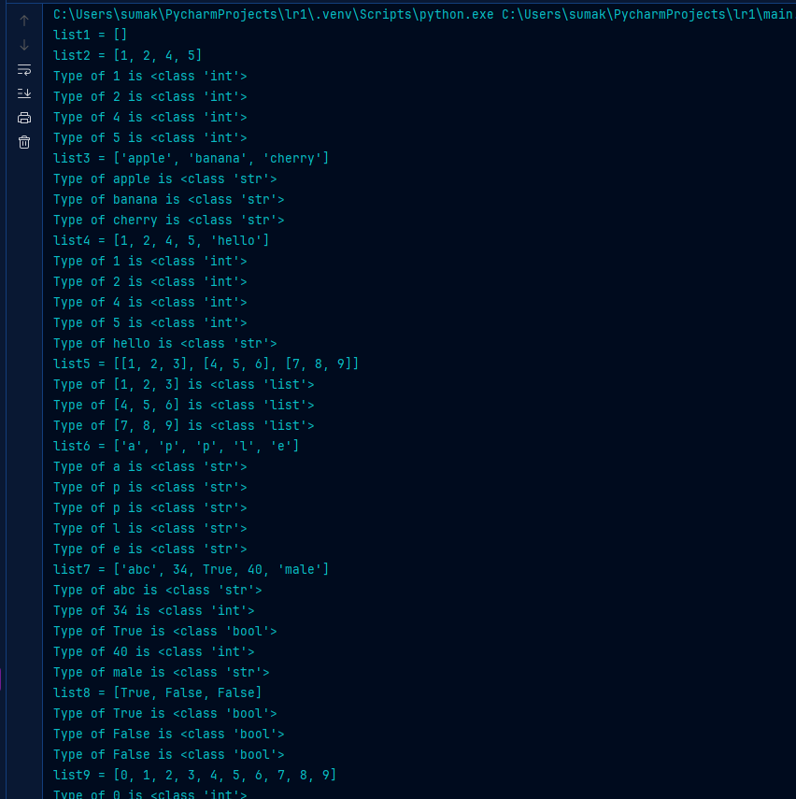

Рисунок 1 – Результат роботи застосунку

**Завдання 2:**

Продемонструйте в коді способи створення копії списку(поверхневе та глибинне копіювання). Спосіб створення копії повинен бути обґрунтований і залежати від даних, які містить список.

**Лістинг коду 2:**

**import** copy

l1 **=** **list(**"qwerty"**)**

**print(**"idl1 ="**,** **id(**l1**))**

l3 **=** l1**[:]**

**print(**"idl3 ="**,** **id(**l3**))**

**print(**l3**)**

list1 **=** **[**1**,** 2**,** **[**3**,** 4**]]**

list2 **=** list1**[:]**

list1**[**2**][**0**]** **=** 'a'

**print(**"list1 ="**,** list1**)**

**print(**"list2 ="**,** list2**)**

**print(**"id list1 ="**,** **id(**list1**))**

**print(**"id list2 ="**,** **id(**list2**))**

list3 **=** **[**1**,** 2**,** **[**3**,** 4**]]**

deep_copy **=** copy**.**deepcopy**(**list3**)**

**print(**"List3 ="**,** list3**)**

list3**[**2**][**0**]** **=** 'a'

**print(**"List3 after modification ="**,** list3**)**

**print(**"deep copy ="**,** deep_copy**)**

**print(**"id original list3 ="**,** **id(**list3**))**

**print(**"id deep_copy ="**,** **id(**deep_copy**))**

**Результат роботи застосунку:**

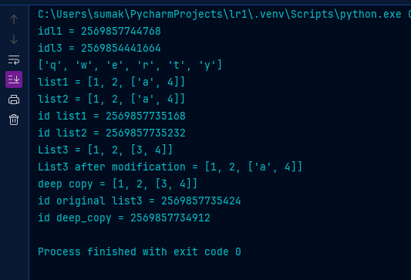

Рисунок 2 – Результат роботи застосунку

**Завдання 3:**

Додайте до одного списку елементи другого списку.

**Лістинг коду 3:**

list1 **=** **[**1**,** 2**,** 3**]**

list2 **=** **[**4**,** 5**,** 6**]**

list1 **+=** list2

#list1.extend(list2)

**print(**list1**,** list2**)**

**Результат роботи застосунку:**

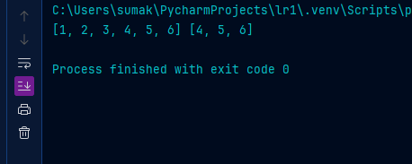

Рисунок 3 – Результат роботи застосунку

**Завдання 4:**

Є список із довільної кількості простих елементів (наприклад:[1,2,3,4,5,6,7]):

1. Виведіть на екран нульовий елемент списку;
2. Виведіть на друк максимальний елемент списку;
3. Замініть значення першого елементу списку на список із трьох елементів;
4. Видаліть другий елемент списку;
5. Видаліть другий елемент списку з одночасним поверненням елементу;
6. Видаліть елемент списку, використовуючі його значення.

**Лістинг коду 4:**

list1 **=** **[**1**,** 2**,** 3**,** 4**,** 5**,** 6**,** 7**]**

**print(**list1**[**0**])**

**print(max(**list1**))**

list1**[**0**]** **=** **[**10**,** 20**,** 30**]**

**print(**list1**)**

**del** list1**[**1**]**

**print(**list1**)**

removed_element **=** list1**.**pop**(**1**)**

**print(**"Removed element:"**,** removed_element**)**

**print(**list1**)**

list1**.**remove**(**5**)**

**print(**list1**)**

**Результат роботи застосунку:**

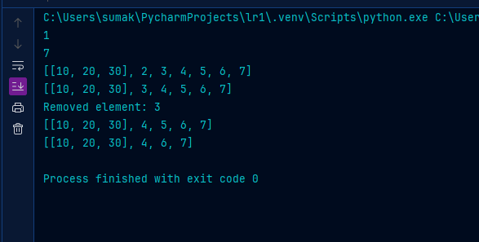

Рисунок 4 – Результат роботи застосунку

З**авдання 5:**

Є наступний список l=[ 22,['ogo',1,3,88],’apple’]. Виведіть на друк елемент списку, який має значення 88.

**Лістинг коду 5:**

l **=** **[**22**,** **[**'ogo'**,** 1**,** 3**,** 88**],** 'apple'**]**

**print(**l**[**1**][**3**])**

**Результат роботи застосунку:**

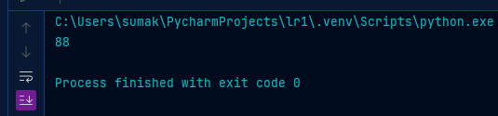

Рисунок 5 – Результат роботи застосунку

З**авдання 6:**

Є список із довільної (тобто кількість елементів не відома і може бути будь-якою) кількості елементів. За допомогою сегментів створіть новий список, який містить другу половину списку. Виведіть новий список на екран.

**Лістинг коду 6:**

list1 **=** **[**1**,** 2**,** 3**,** 4**,** 5**,** 6**,** 7**,** 8**,** 9**,** 10**]**

mid_index **=** **len(**list1**)** **//** 2

list2 **=** list1**[**mid_index**:]**

**print(**list2**)**

**Результат роботи застосунку:**

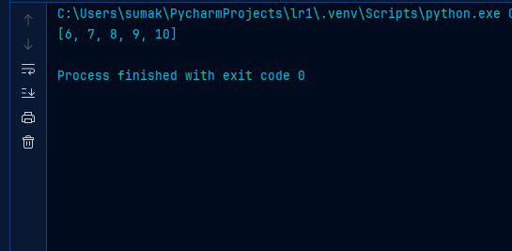

Рисунок 6 – Результат роботи застосунку

З**авдання 7:**

Є список із довільної кількості  елементів. Перемістіть три останні елементи на початок списку, зберігаючи їх початковий порядок.

**Лістинг коду 7:**

list1 **=** **[**1**,** 2**,** 3**,** 4**,** 5**,** 6**,** 7**,** 8**,** 9**,** 10**]**

last_three **=** list1**[-**3**:]**

list1 **=** list1**[:-**3**]**

list1 **=** last_three **+** list1

**print(**list1**)**

**Результат роботи застосунку:**

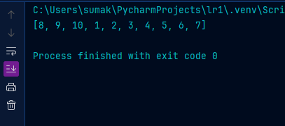

Рисунок 7 – Результат роботи застосунку

З**авдання 8:**

Використовуючи вхідний список, створіть новий список, який замість додатного елементу та 0 буде містити 1, від’ємний – без змін

**Лістинг коду 8:**

input_list **=** **[**1**,** **-**20**,** 3**,** 0**,** **-**5**,** **-**60**]**

new_list **=** **[**1 **if** num **>=** 0 **else** num **for** num **in** input_list**]**

**print(**new_list**)**

**Результат роботи застосунку:**

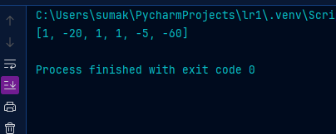

Рисунок 8 – Результат роботи застосунку

З**авдання 9:**

Є список. Відсортуйте список від більшого елементу до меншого.

**Лістинг коду 9:**

list1 **=** **[**1**,** 2**,** 3**,** 4**,** 5**,** 6**,** 7**,** 8**,** 9**,** 10**]**

list1**.**sort**(**reverse**=True)**

**print(**list1**)**

**Результат роботи застосунку:**

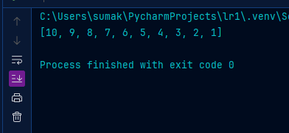

Рисунок 9 – Результат роботи застосунку

З**авдання 10:**

Є список, який містить числові елементи. Виведіть на друк елементи списку по одному значенню в рядку. Підрахуйте суму елементів списку та виведіть її на екран. Для виконання завдання використайте різні типи циклу for.

**Лістинг коду 10:**

list1 **=** **[**1**,** 2**]**

**for** element **in** list1**:**

**print(**element**)**

sum_of_elements **=** **sum(**list1**)**

**print(**"Сума елементів списку:"**,** sum_of_elements**)**

# for i in range(len(list1)):

# print(list1[i])

# sum_of_elements = 0

# for i in range(len(list1)):

# sum_of_elements += list1[i]

# print("Сума елементів списку:", sum_of_elements)

**Результат роботи застосунку:**

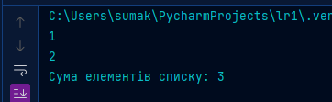

Рисунок 10 – Результат роботи застосунку

З**авдання 11:**

Є список:l=[2,9,2]. Використовуючи цей список, створіть наступний список:

[2, 4, 6, 8]

**Лістинг коду 11:**

l **=** **[**2**,** 9**,** 2**]**

new_list **=** **[**i **for** i **in** **range(**2**,** **max(**l**)+**1**)** **if** i **%** 2 **==** 0**]**

**print(**new_list**)**

li **=** **[]**

**for** i **in** **range(\***l**):**

li**.**append**(**i**)**

**print(**li**)**

**Результат роботи застосунку:**

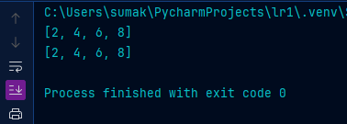

Рисунок 11 – Результат роботи застосунку

З**авдання 12:**

Cтворіть новий список із послідовності значень від n1 до n2. n1 та n2 вводяться користувачем з клавіатури.

**Лістинг коду 12:**

n1 **=** **int(input(**"Введіть початкове число (n1): "**))**

n2 **=** **int(input(**"Введіть кінцеве число (n2): "**))**

new_list **=** **[**i **for** i **in** **range(**n1**,** n2**+**1**)]**

**print(**new_list**)**

**Результат роботи застосунку:**

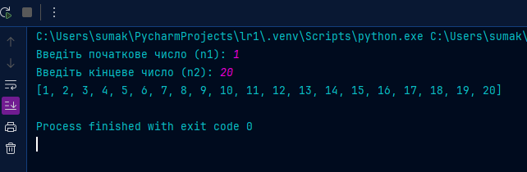

Рисунок 12 – Результат роботи застосунку

З**авдання 13:**

Створіть із елементів рядка список. Наприклад:

s="Hello my dear freand"

Результат:

['Hello', 'my', 'dear', 'freand']

**Лістинг коду 13:**

s **=** "call my name"

list_s **=** s**.**split**()**

**print(**list_s**)**

**Результат роботи застосунку:**

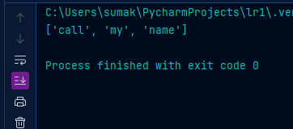

Рисунок 13 – Результат роботи застосунку

З**авдання 14:**

Є два списки:



Додайте до списку  l1 список  l2 так, щоб отримати список



**Лістинг коду 14:**

l1 **=** **[**1**,** 2**,** 9**,** 4**]**

l2 **=** **[**6**,** 5**]**

new_list **=** l1 **+** **[**l2**]**

**print(**new_list**)**

**Результат роботи застосунку:**



Рисунок 14 – Результат роботи застосунку

З**авдання 15:**

Є два списки:



Додайте до списку  l1 список  l2 так, щоб отримати список:



**Лістинг коду 15:**

l1 = [1, 2, 9, 4]

l2 = [6, 5]

# new_list = l1 + l2

# print(new_list)

# for item in l2:

# l1.append(item)

# print(l1)

l1**.**extend**(**l2**)**

**print(**l1**)**

**Результат роботи застосунку:**

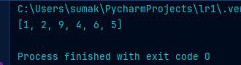

Рисунок 15 – Результат роботи застосунку

З**авдання 16:**

Відсортуйте наступний список: l=[[4,3],[1,2],[0,5],[4,0]] так, щоб отримати список:



**Лістинг коду 16:**

lists **=** **[[**4**,**3**],** **[**1**,**2**],** **[**0**,**5**],** **[**4**,**0**]]**

sorted_lists **=** **sorted(**lists**,** reverse**=True)**

**print(**sorted_lists**)**

**Результат роботи застосунку:**

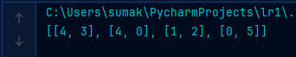

Рисунок 16 – Результат роботи застосунку